*Project Plan* – Spectral Sentinel

Door: Niels Bron

Klas: 4GD

**Inhoudsopgave**

Inleiding 3

Gameplay 4

Betrokken personen 7

Locatie 7

Userstories 8

Doelplatform 9

Uitbesteding 9

Planning 10

# Inleiding

Spectral Sentinel is een first-person horror game waarin de speler de rol aanneemt van een bewaker die is ingehuurd om op een mysterieus huis te passen. De speler ontdekt al snel dat het huis bezeten wordt door een geest. De geest veroorzaakt afwijkingen (anomalies) in de kamer waar hij zich bevindt. Het doel is om deze afwijkingen te detecteren en op te lossen voordat er te veel zijn. De speler moet dit volhouden tot de nacht voorbij is.  
  
Ik heb voor dit onderwerp gekozen omdat ik een groot fan ben van horror games.   
Eerder heb ik voor het project Object Georiënteerd Programmeren al een soortgelijk spel gemaakt. In dat spel kon je alleen gebruik maken van de camera’s en was er geen player controller. Hoewel ik graag een player controller had willen toevoegen, kwam ik daar vanwege tijdgebrek niet aan toe.   
  
Omdat ik dit project zo leuk vond, leek het mij een goed idee om dit spel opnieuw te maken, maar dan in een nieuw jasje. Het nieuwe spel brengt meer functionaliteit en geeft een veel realistischer gevoel, dat het spel een stuk spannender maakt.

# Gameplay

- In Spectral Sentinel zit je in een huis, waar allemaal paranormale dingen gebeuren. Deze dingen worden ook wel: “Afwijkingen” genoemd.

- De game bevat meerdere kamers. Elke kamer kan verschillende soorten afwijkingen vertonen, zoals bewegende objecten, geesten die verschijnen, en geluiden.  
- Wanneer er een afwijking plaats vind, moet de speler zo snel mogelijk achterhalen in welke kamer de afwijking zit.  
- Als de speler een afwijking gevonden heeft, dan moet de speler naar de afwijking toe lopen en er mee interacten om deze op te lossen.  
- Dit moet de speler in de loop van de nacht doen, om te overleven (00:00 t/m 06:00).  
- Wanneer er teveel afwijkingen zijn, dan heeft de speler verloren.  
  
Voorbeeld:

-De speler zoekt een afwijking   
  
-De speler maakt gebruik van de computer in de office om op de camera’s in het huis te kijken. (dit is geen verplichting maar wel handig)

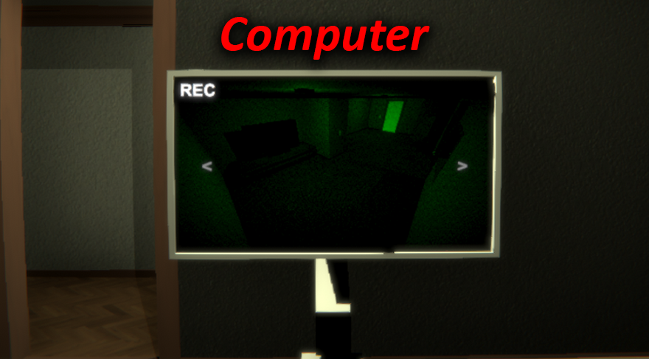

- De speler gaat op zoek naar een afwijking.

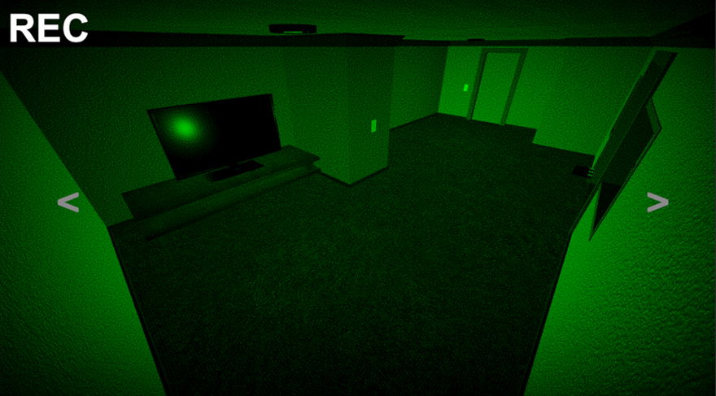

- De speler heeft een afwijking gevonden.

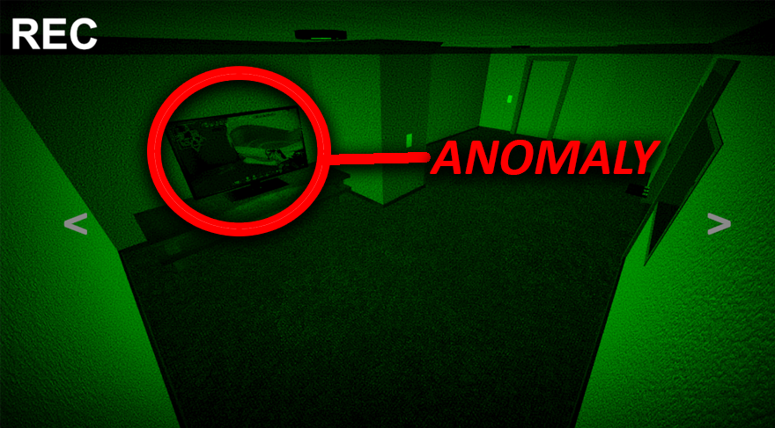

- De speler gaat naar de afwijking toe.

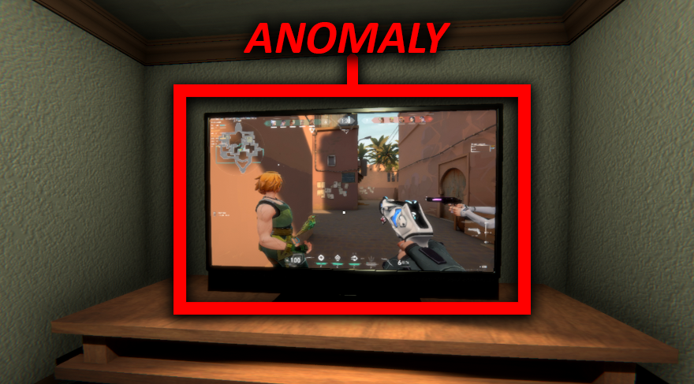

- De speler lost de afwijking op.

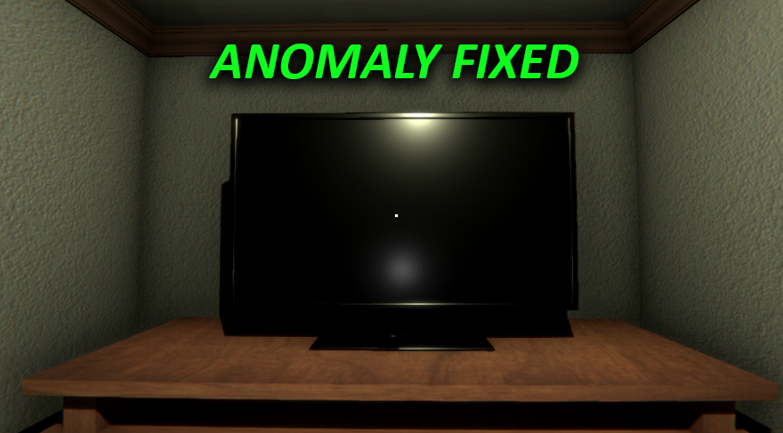

# Betrokken personen

* [Niels Bron] – Software Developer

Contactinformatie: [nm.bron@student.alfa-college.nl]

* [Lara Kromhout] – Artist

Contactinformatie: [lm.kromhout@student.alfa-college.nl]

* [Rik Teerling] – Assessor

Contactinformatie: [r.teerling@alfa-college.nl]

# Locatie

Mijn Meesterproef zal gemaakt worden op mijn thuisadres. De gol 2 in Tolbert.

# Userstories

(Movement) De speler:

* Moet kunnen lopen.
* Moet kunnen sprinten
* Moet kunnen springen
* Moet kunnen bukken
* Heeft een stamina

(Interaction) De speler:

* Kan gebruik maken van zijn inventaris
* Kan naar voorwerpen kijken en deze oppakken
* Kan sommige voorwerpen in zijn inventaris stoppen
* Kan deuren van beide kanten openmaken
* Kan gebruik maken van het camera systeem op een computer
* Kan gebruik maken van een EMF Reader
* Kan gebruik maken van een Motion Pod
* Kan gebruik maken van een Zaklamp

(UI) De speler:

* Heeft een hotbar
* Kan kijken in zijn inventaris (G)
* Kan items rondslepen in zijn inventaris
* Kan items van zijn inventaris naar zijn hotbar slepen
* De speler kan items gebruiken door naar zijn inventaris te gaan en op een item te klikken

(Leven) De speler:

* Kan doodgaan door de ghost

Moet zo lang mogelijk levend blijven tot het einde van de nacht om te winnen

# Doelplatform

De game is bedoeld voor op een computer.

# Uitbesteding

Mijn uitbesteding geef ik uit aan Lara Kromhout. Een vierde jaars Artist die voor mij mogelijk een aantal dingen in photoshop zoals een logo, een button of een placeholder kan maken.  
  
Middelen  
***Software:*** Photoshop, Visual Studio Code, Github, Unity.

***Hardware:*** Computer.

***Tools:*** GitHub, Stackoverflow, Word, PowerPoint, Google.  
  
Github  
Link: <https://github.com/NielsBron/Meesterproef>  
  
FitForLife  
Tijdens mijn project zal ik ook een aantal dagen bezig gaan met mijn fit for life lessen.  
De tijden hiervoor zal ik aangeven in mijn logboeken.

# Planning

***Week 0 (13 Mei t/m 19 Mei)***

* Voorstel maken en inleveren
* Bezig met projectplan
* Begin maken aan project

***Week 1 (20 Mei t/m 26 Mei) –*** Projectplan af

* Creëren van een repository en project

- Movement

- UI Schetsen/Ontwerpen.

- Deur open en dichtmaken

- Spullen oppakken

- EMF Reader

- Motion Pod

- Maken van assets.

* *Indien mogelijk voortgangsgesprek met Rik.*

***Week 2 (27 Mei – 2 Juni)*** Technisch Ontwerp, Functioneel Ontwerp

* Opstellen van het technisch ontwerp en functioneel ontwerp
* Bezig met het maken van het UI (uitwerken schets)
* Camera systeem
* Anomaly generator
* Audio
* Main Menu
* Bezig met verzinnen van een story.
* Als er tijd over is, mij verdiepen in het maken van een monster AI.
* Maken van assets
* *Indien mogelijk voortgangsgesprek met Rik.*

***Week 3 (3 Juni t/m 9 Juni) -*** Idee naar eindproduct

- Alles afmaken

- Zo goed mogelijk testen

- Eindpresentatie maken en documentatie op orde maken.

- *Indien mogelijk voortgangsgesprek met Rik.*

***Week 4 (10 Juni t/m 16 Juni)*** Oplevering eindproduct + Eindpresentatie

* Oplevering van het eindproduct
* Eindpresentatie
* Afronding Fit For Life